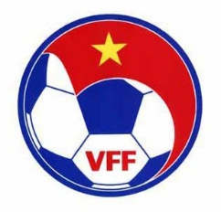 | LIÊN ĐOÀN BÓNG ĐÁ VIỆT NAM  Đường Lê Quang Đạo, Mỹ Đình, Từ Liêm, Hà Nội  Tel. 84-4-37342275 (TT-TT)Fax.84-4-38233119; 84-4-37341349  Website: www.vff.org.vn; Email: info@vff.org.vn  Vffchannel VietnameseFootball

QUY ĐỊNH, HƯỚNG DẪN VỀ HOẠT ĐỘNG TRUYỀN THÔNG
HAI TRẬN ĐẤU SÂN NHÀ CỦA ĐỘI TUYỂN VIỆT NAM THÁNG 11/2021
VÒNG LOẠI CUỐI FIFA WORLD CUP QATAR 2022

- Căn cứ các quy định, hướng dẫn của Liên đoàn bóng đá thế giới (FIFA) và Liên đoàn bóng đá châu Á (AFC) về cách thức tổ chức hoạt động truyền thông tại các giải bóng đá quốc tế trong điều kiện ảnh hưởng bởi dịch COVID-19;
- Căn cứ các quy định, hướng dẫn của Ban chỉ đạo quốc gia phòng, chống dịch COVID-19, Bộ Y tế và các cơ quan chức năng có liên quan về việc đảm bảo công tác phòng, chống dịch COVID-19;
Liên đoàn bóng đá Việt Nam (LĐBĐVN) thông báo các quy định, hướng dẫn đối với hoạt động truyền thông, áp dụng tại hai trận đấu sân nhà của đội tuyển Việt Nam và diễn ra tại SVĐQG Mỹ Đình ngày 11/11 và 16/11/2021 trong khuôn khổ Vòng loại cuối FIFA World Cup Qatar 2022 với đội tuyển Nhật Bản và đội tuyển Ả-rập Xê-út. Cụ thể như sau:
I. Nguyên tắc chung:
- Tất cả các hoạt động truyền thông liên quan đến trận đấu được thực hiện trên cơ sở tuân thủ quy định, khuyến cáo của Bộ Y tế về các biện pháp phòng, chống dịch COVID-19.
- Số lượng tối đa phóng viên báo chí được phép tác nghiệp tại các sự kiện cụ thể liên quan đến trận đấu (buổi tập, họp báo, trận đấu…) do LĐBĐVN quyết định dựa trên danh sách phóng viên báo chí đăng ký tác nghiệp và điều kiện thực tế của địa điểm diễn ra sự kiện.
- Phóng viên báo chí cần tuân thủ các quy định, hướng dẫn về hoạt động tác nghiệp tại tất cả các sự kiện liên quan đến trận đấu có tại văn bản này.
II. Thẻ tác nghiệp và áo BIB:
1. Thẻ tác nghiệp:
- Thẻ tác nghiệp tại các trận đấu Vòng loại cuối FIFA World Cup Qatar 2022 tổ chức tại Việt Nam do LĐBĐVN cung cấp. Tất cả các loại thẻ khác đều không có giá trị sử dụng. Thẻ tác nghiệp bao gồm Thẻ chính và Thẻ phụ:
- Thẻ chính gồm:
+ Thẻ phóng viên Viết (PRE)
+ Thẻ phóng viên Ảnh (PHO)
+ Thẻ phóng viên Truyền hình chủ nhà (HB)
+ Thẻ phóng viên Truyền hình có bản quyền (RTV)
+ Thẻ phóng viên Truyền hình không có bản quyền (NHR)
- Thẻ phụ: Sử dụng kèm theo Thẻ chính để được phép vào tác nghiệp tại sự kiện được chỉ định. Số lượng thẻ phụ được cấp phát sẽ căn cứ vào điều kiện thực tế của địa điểm diễn ra sự kiện nhằm đảm bảo công tác phòng, chống dịch COVID-19.
2. Áo BIB:
- LĐBĐVN sẽ cấp phát áo BIB cho các phóng viên được phép tác nghiệp tại khu vực quy định dưới đường piste trong sân vận động, bao gồm: Phóng viên Ảnh và biên tập viên, kỹ thuật viên Đài Truyền hình có bản quyền.
- Phóng viên có trách nhiệm bảo quản áo BIB và hoàn trả cho LĐBĐVN sau khi kết thúc trận đấu.
- Phóng viên các Đài Truyền hình không có bản quyền sẽ được cấp áo BIB để tác nghiệp tại buổi tập chính thức, các cuộc họp báo trước và sau trận đấu.
III. Quy định về hoạt động tác nghiệp:
- Yêu cầu chung:
- Phóng viên cần thực hiện thủ tục đăng ký tác nghiệp với LĐBĐVN để nhận thẻ phụ vào tác nghiệp tại sự kiện liên quan đến trận đấu được chỉ định (buổi tập, họp báo, trận đấu…). Số lượng phóng viên được cấp thẻ phụ vào tác nghiệp tại các sự kiện có liên quan do LĐBĐVN quyết định, căn cứ vào điều kiện thực tế của công tác phòng, chống dịch bệnh.
- Phóng viên khi đến tác nghiệp tại các sự kiện liên quan đến trận đấu được chỉ định (buổi tập, họp báo, trận đấu…) cần xuất trình thẻ tác nghiệp tại sự kiện và thẻ phụ cùng giấy chứng nhận xét nghiệm âm tính với SARS-coV-2 có hiệu lực theo quy định của Bộ Y tế.
- Tuyệt đối tuân thủ quy định 5K của Bộ Y tế: Khẩu trang - Khử khuẩn - Khoảng cách - Không tập trung - Khai báo y tế.
- Buổi tập trước trận đấu:
- Tất cả các buổi tập, ngoại trừ buổi tập chính thức, sẽ không có các hoạt động báo chí.
Lưu ý:
- Trung tâm báo chí tại SVĐ sẽ không được tổ chức.
- Thời gian tác nghiệp tại buổi tập chính thức là 15 phút, kể từ khi bắt đầu buổi tập. Phóng viên bắt buộc phải tác nghiệp tại khu vực quy định và không tùy ý di chuyển khỏi vị trí được chỉ định.
Tuy nhiên, tùy thực tế và hoặc theo hướng dẫn của AFC, buổi tập có thể được trực tiếp 15 phút đầu và các hình ảnh về buổi tập sẽ được gửi sau đó để giảm thiểu số lượng người trên sân.
3. Họp báo trước trận đấu:
- Họp báo trước trận đấu sẽ được tổ chức trực tuyến vào thời điểm một ngày trước khi diễn ra trận đấu.
- Chỉ các phóng viên báo chí đáp ứng đủ điều kiện tác nghiệp tại họp báo trước trận đấu theo danh sách đăng ký đã được BTC chấp thuận mới được tham dự sự kiện.
- Tuân thủ hướng dẫn của cán bộ truyền thông AFC/LĐBĐVN và nghiêm túc chấp hành các quy định về phòng, chống dịch.
4. Họp báo sau trận đấu:
- Họp báo sau trận đấu sẽ được tổ chức tại phòng họp báo của sân vận động sau khi trận đấu kết thúc khoảng 10 phút.
- Chỉ các phóng viên báo chí đáp ứng đủ điều kiện tác nghiệp tại họp báo trước trận đấu, theo danh sách đăng ký đã được BTC chấp thuận, mới được tham dự sự kiện.
- Tuân thủ hướng dẫn của cán bộ truyền thông AFC/LĐBĐVN, luôn đeo khẩu trang, đảm bảo giãn cách và nghiêm túc chấp hành các quy định về phòng, chống dịch.
5. Hoạt động tác nghiệp trong ngày diễn ra trận đấu:
5.1. Khu vực tác nghiệp:
5.1.1 Khu vực dành cho Phóng viên Viết:
- Vị trí: Cửa vào số 4, tầng V – khán đài A
- Lối vào: Sử dụng cầu thang bộ gần cửa 4 khán đài A-D (cửa D4)
- Phóng viên ngồi theo các vị trí đảm bảo giãn cách đã được LĐBĐVN sắp xếp
5.1.2 Khu vực dành cho Phóng viên Ảnh/Truyền hình HB/RTV:
- Vị trí: Hai đầu cầu môn, phía sau bảng quảng cáo.
- Lối vào: Cửa 4 khán đài A-D (cửa D4)
- Sẽ không chụp ảnh chung 2 đội và các quan chức trận đấu.
- Chỉ các phóng viên ảnh chính thức của AFC được phép chụp ảnh đội bóng từ khu vực dây thừng hạn chế phóng viên. Các đội có thể chụp ảnh với hai lần tạo dáng (một lần cho phóng viên ảnh chính thức và một lần quay mặt về phía bảng quảng cáo) để các phóng viên ảnh khác tác nghiệp từ khu vực bảng quảng cáo.

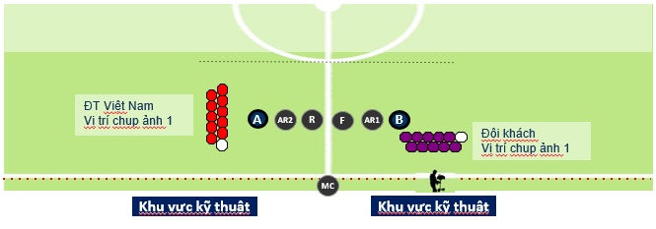

5.1.3 Phòng họp báo:
- Vị trí: Phòng số 1057
- Lối vào: Cửa vào đường hầm khán đài A phía cửa D4

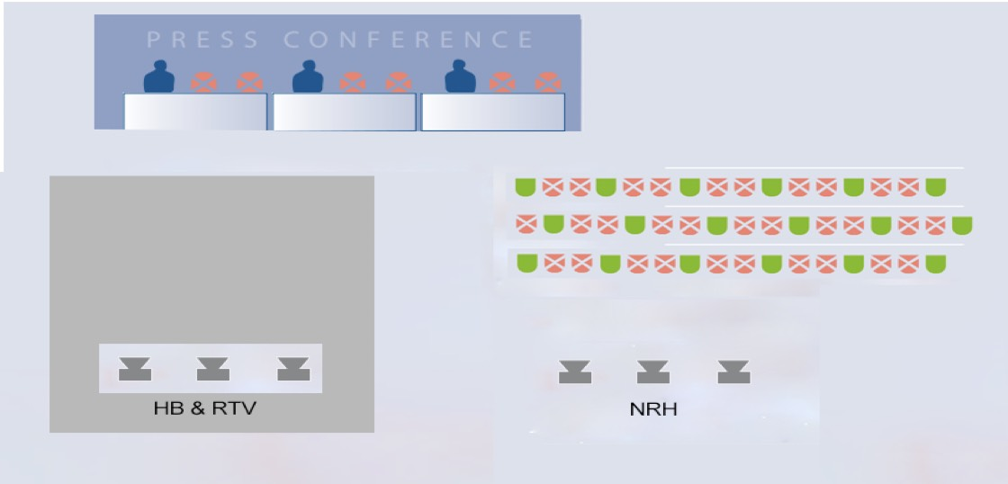
Sơ đồ bố trí phòng họp báo
Lưu ý: Phòng họp báo chỉ mở cửa 15 phút trước khi kết thúc trận đấu.

5.1.4 Khu vực Mixed Zone: Được bố trí tại lối vào đường hầm gần cửa A0 và gần vị trí đỗ xe bus của hai đội tuyển. Để đảm bảo an toàn phòng, chống dịch COVID-19, khu vực Mixed Zone chỉ dành cho hoạt động tác nghiệp của Đài Truyền hình HB/RTV.
5.1.5 Quy định về hoạt động tác nghiệp đối với các đối tượng phóng viên trong ngày diễn ra trận đấu được thực hiện theo hướng dẫn của AFC nhằm đảm bảo an toàn phòng, chống dịch COVID-19. Các hoạt động chính cụ thể như sau:

Thời gian | Đối tượng tác nghiệp | Hoạt động truyền thông | Tính khả dụng để tác nghiệp | Lưu ý
Trước trận đấu | Truyền hình HB  Official PHO | Cầu thủ xuống xe bus | Cho phép | Đảm bảo khoảng cách an toàn 2m
 |  | Phòng thay đồ | Không cho phép
 |  | Phỏng vấn nhanh với HLV trưởng | Cho phép | Đảm bảo khoảng cách an toàn 2m
 | Phóng viên báo chí | Phỏng vấn trước trận đấu với HLV và cầu thủ | Không cho phép
Trong trận đấu | Truyền hình HB  Official PHO | Cầu thủ đứng chờ trong đường hầm/Nghi lễ trước trận đấu | Cho phép | Đảm bảo khoảng cách an toàn 2m
Sau trận đấu | Truyền hình HB  Official PHO | Phỏng vấn nhanh | Cho phép | Đảm bảo khoảng cách an toàn 2m
 | Truyền hình HB/RTV  Phóng viên Viết/Ảnh/Truyền hình không có bản quyền | Họp báo sau trận đấu | Cho phép  (giới hạn số lượng) | Đảm bảo ghế ngồi giãn cách
 |  | Mixed zone | Không cho phép | Chỉ có Truyền hình HB/RTV
5.2 Lưu ý:
- Luôn đeo thẻ trong suốt quá trình tác nghiệp tại các sự kiện.
- Tuân thủ kiểm tra thân nhiệt và xuất trình Giấy chứng nhận xét nghiệm âm tính với SARS-coV-2 có hiệu lực theo quy định của Bộ Y tế khi vào tác nghiệp tại các sự kiện liên quan đến trận đấu.
- Tác nghiệp đúng khu vực, đúng vị trí và ghế ngồi đã được Ban tổ chức chỉ định, đảm bảo giữ khoảng cách tối thiểu 2m với người khác và tuân thủ các biện pháp phòng, chống dịch theo quy định.
- Để tránh tụ tập đông người, các hoạt động ăn uống sẽ không được cung cấp. Trung tâm báo chí tại sân sẽ đóng cửa.
- Phòng họp báo sau trận đấu sẽ chỉ mở cửa trước khi trận đấu kết thúc 10 phút và ngừng hoạt động khi kết thúc họp báo sau trận đấu 15 phút.
- Chỉ có Phóng viên ảnh của Ban tổ chức (được AFC/VFF chỉ định) và Truyền hình HB được phép hoạt động tại khu vực trung tâm của đường piste để ghi hình, chụp ảnh nghi lễ trước trận đấu. Các phóng viên ảnh bắt buộc phải tác nghiệp tại khu vực phía sau các bảng quảng cáo ở đường biên ngang; Không được sử dụng máy chụp ảnh có đèn (flash), ngồi đúng vị trí tác nghiệp được chỉ định và không thay đổi vị trí tác nghiệp trong toàn bộ quá trình diễn ra trận đấu, bao gồm cả thời gian nghỉ giữa hai hiệp đấu.
- Các phóng viên viết không tác nghiệp tại bất kỳ khu vực nào khác ngoài khu vực báo chí đặt tại cửa số 4 tầng V khán đài A và phòng họp báo sau trận đấu.
- Phóng viên Truyền hình không có bản quyền (NHR) chỉ tác nghiệp tại buổi tập chính thức và họp báo trước trận đấu. Đối với họp báo sau trận đấu, LĐBĐVN sẽ có thông tin cập nhật dựa trên tình hình thực tế.
- Số lượng phóng viên tác nghiệp tại buổi tập chính thức, tại trận đấu và số lượng phóng viên tham dự họp báo trước/sau trận đấu sẽ do BTC quyết định, căn cứ vào điều kiện thực tế của công tác phòng, chống dịch COVID-19.
- Phương tiện di chuyển:
+ Đối với xe ôtô: Phải có thẻ xe do BTC cấp (theo danh sách đã đăng ký khi làm thẻ).
+ Đối với xe mô tô, xe máy: Gửi xe tại các điểm gửi xe do cơ quan chức năng địa phương quy định bên ngoài sân vận động.
6. Liên hệ:
Phòng Truyền thông LĐBĐVN
- Điện thoại: 024-37857453
- Email: media@vff.org.vn
LIÊN ĐOÀN BÓNG ĐÁ VIỆT NAM

